El nuevo sistema de inspección de radiotransmisión de generación avanzada de Renishaw permite obtener gran cantidad de datos y aumentar la duración de la batería hasta en un 400 %

Renishaw, empresa tecnológica internacional de ingeniería, presentará su último sistema de radiotransmisión para Máquina-Herramienta en EMO Milano 2021. El sistema de generación avanzada es otra de las muchas soluciones de control de procesos de fábrica inteligente con tecnología probada Renishaw, que ayudará a transformar las prestaciones de producción en talleres de distintos sectores.
El nuevo sistema se compone de una interfaz de radio ultra-compacta RMI-QE con protocolo de comunicación actualizado, así como importantes actualizaciones en toda la gama de sondas de radiotransmisión líderes del sector. Las recientes mejoras incorporadas aumentan significativamente la duración de la batería, permiten una configuración más sencilla y disponen de diagnóstico a distancia de todas las sondas por radio.

Una interfaz conectada para un futuro digital
Instalada en el interior del entorno de mecanizado, la interfaz RMI-QE dispone de un protocolo de comunicación preparado para el futuro, para compatibilizar la nueva generación de sensores y dispositivos inteligentes de Renishaw.
Robusta y fiable en entornos de radio saturados, la interfaz RMI-QE utiliza una versión actualizada, probada y verificada de radiotransmisión de salto de frecuencias de amplio espectro (FHSS) de 2.4GHz de Renishaw, diseñada para compatibilidad con las regulaciones radioeléctricas internacionales. El sistema es adecuado para aplicaciones que no pueden garantizar una línea de visión directa entre la sonda y el receptor, por ejemplo, en máquinas de 5 ejes, multitarea y tornos-fresadores. También permite configurar hasta cuatro sondas de reglaje de herramientas o sondas de inspección de pieza en la misma máquina con CNC, perfecto para centros de mecanizado con mesas giratorias o cambiadores de palet.
El diseño ultra-compacto permite diversas opciones de montaje flexible y es totalmente compatible con sistemas anteriores, para facilitar la conversión desde interfaces RMI-Q heredadas.

Inspección muy fácil
El usuario siempre ha tenido la posibilidad de configurar manualmente la sonda de radio de Renishaw para adaptarla a las condiciones de uso de sus máquinas, una opción muy útil para aplicaciones de alta velocidad y vibración. No obstante, el proceso es ahora mucho más fácil. En un sistema líder del sector, la tecnología Opti-Logic™, a la que se accede en la nueva aplicación Configurar sonda, permite realizar la configuración desde un teléfono móvil. Las opciones que puede seleccionar en la pantalla del teléfono móvil se transfieren a la sonda mediante una comunicación de dos vías. Esta función simplifica enormemente el proceso de configuración y, además, hace posible el diagnóstico remoto mediante aplicaciones comunes como correo electrónico, iMessage®, WhatsApp, LINE y WeChat.

Inspección respetuosa con el medio ambiente
Las actualizaciones del sistema electrónico y la radiotransmisión de la sonda proporcionan un aumento de la duración de la batería de hasta un 400 % y, combinada con la interfaz RMI-QE, ofrece una vida útil de la batería, líder del sector, de hasta 5 años con un uso normal. Pero, como explica James Hartley, director de aplicaciones y marketing de la división de productos para Máquina-Herramienta de Renishaw, este cambio de diseño no se limita exclusivamente a mejoras en la batería, “aunque estamos muy orgullosos de los avances tecnológicos que proporciona este sistema de generación avanzada, también lo estamos de nuestro proyecto en curso para aumentar la eficiencia medioambiental de nuestros productos”. Además de las ventajas demostradas de duración de la batería en nuestras sondas de transmisión óptica OMP40-2 y OSP60, tenemos el compromiso de minimizar el impacto medioambiental de nuestros productos reduciendo la cantidad de consumibles necesarios”.

Su socio para una fabricación innovadora
El sistema de inspección de radiotransmisión de generación avanzada de Renishaw proporciona reglaje de herramientas automático en la máquina, detección de rotura de herramientas, reglaje de piezas y capacidad de verificación de las mismas. Al integrar estos métodos de control en sus procesos de fabricación, obtiene los datos que necesita para aumentar significativamente la productividad y la utilización de la máquina, y reducir la dependencia del operario y la intervención humana.

Para obtener más información, visítenos en EMO en Milán, Italia (del 4 al 9 de octubre de 2021)

iMessage® es una marca comercial de Apple Inc.

-Fin-

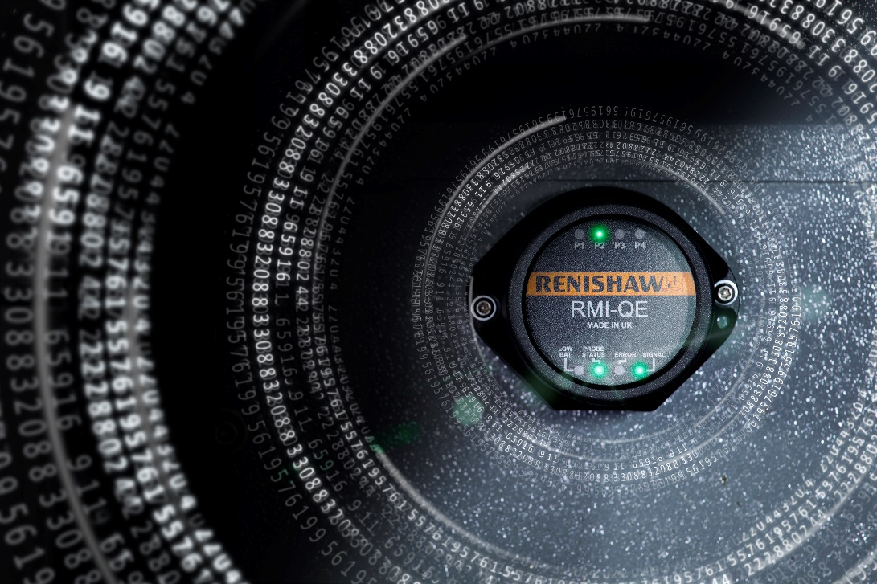
Interfaz de transmisión por radio RMI-QE

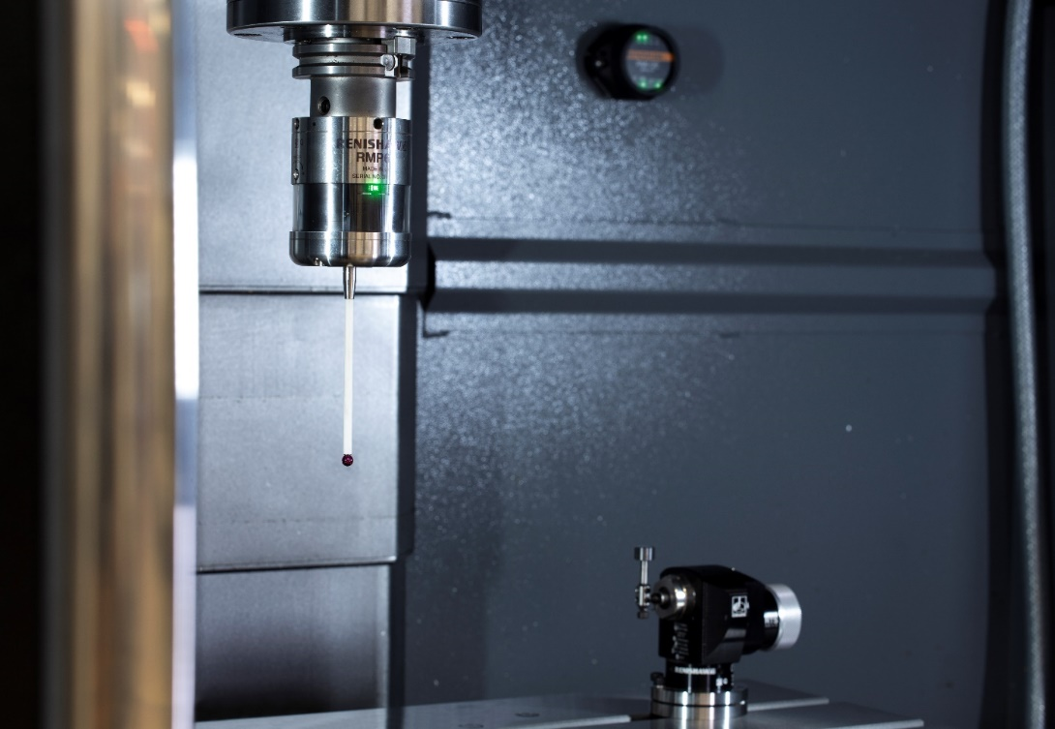
Sonda de husillo RMP60, medidor de herramienta RTS e interfaz de transmisión por radio en máquina RMI-QE

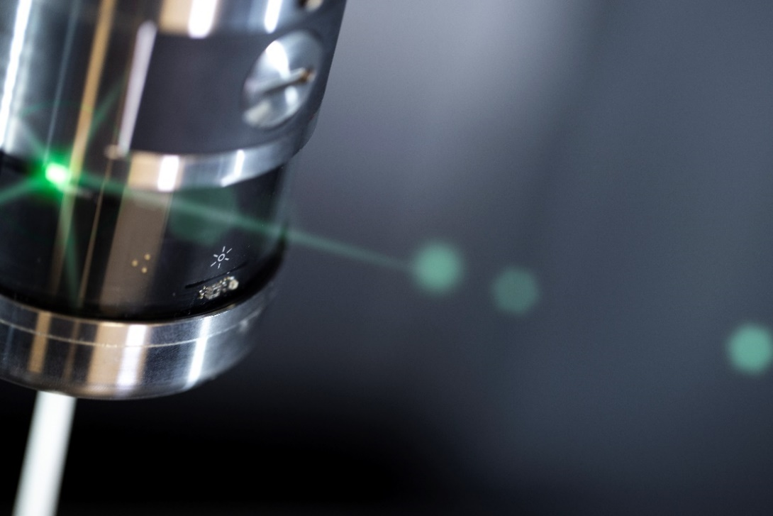
Símbolo Opti-Logic™ en la sonda de inspección de pieza RMP60

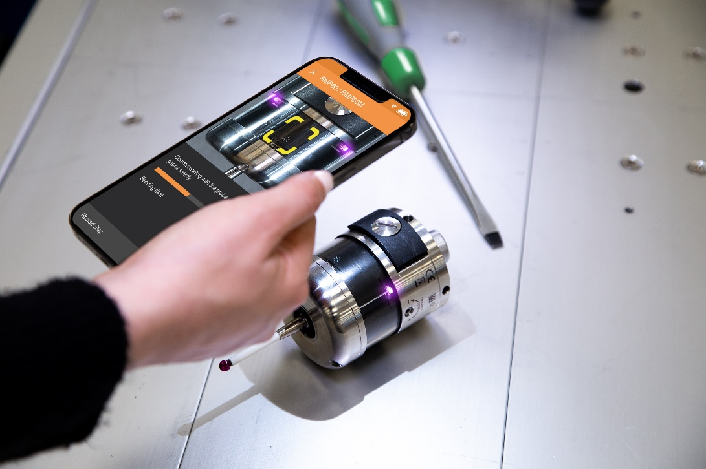
Reglaje de la sonda en la aplicación Configurar sonda

